Мастер-класс « Подарок для мамы»
для детей и родителей

Составитель: Сафронова Татьяна Александровна, Нурмухометова Зульфира Абдрашитовна – воспитатели МАДОУ д/с №90 г.Тюмени.
Цель: создание образовательной развивающей среды для родителей и детей по изготовлению цветов из нетрадиционных материалов.
Задачи:
- Научить родителей и детей выполнять цветы из нетрадиционных материалов;
- Способствовать доверительным и дружеским отношениям между родителем и ребенком.

Категория: Мастер-класс предназначен для детей старшего дошкольного возраста и их родителей.

Необходимые материалы:
-ножницы;
–шпажки для шашлыка;
-ватные палочки;
-пластилин;
- гуашь.

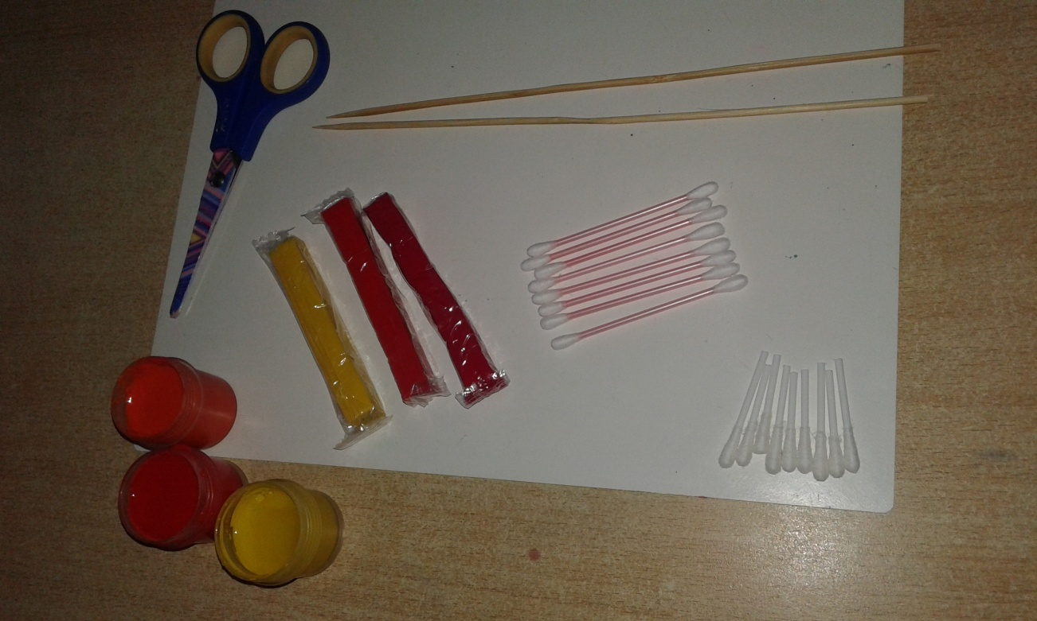
Ход непосредственной образовательной деятельности:
Воспитатель: В преддверии праздника «День матери» ребята и родители старших групп «Умнички» и «Сказка» вновь собрались вместе, чтобы приготовить свои подарки для мамочек и бабушек. В этот раз мы решили удивить мам необычными поделками, похожими на цветы, из нетрадиционных материалов: ватных палочек и шпажек для шашлыка. Дети с радостью приступили к своим произведениям, а родители с удовольствием помогали детям создавать «цветы небывалой красоты».
Все вместе мы поздравляем матерей.
С днём матери спешим поздравить всех,
Кого зовут прекрасным словом «мама».
Пусть в жизни вам сопутствует успех,
Поклон вам, уважение и слава!
Пусть ваши исполняются мечты,
И дарят вам улыбки дети снова.
Вы – гордость нашей доблестной страны,
Любимы будьте, счастливы, здоровы!
Воспитатель: А теперь мы приглашаем вас к созданию подарков.

Шаг 1. Берём палочку пластилина, делим её пополам, скатываем в шарик и накалываем шар на шпажку.
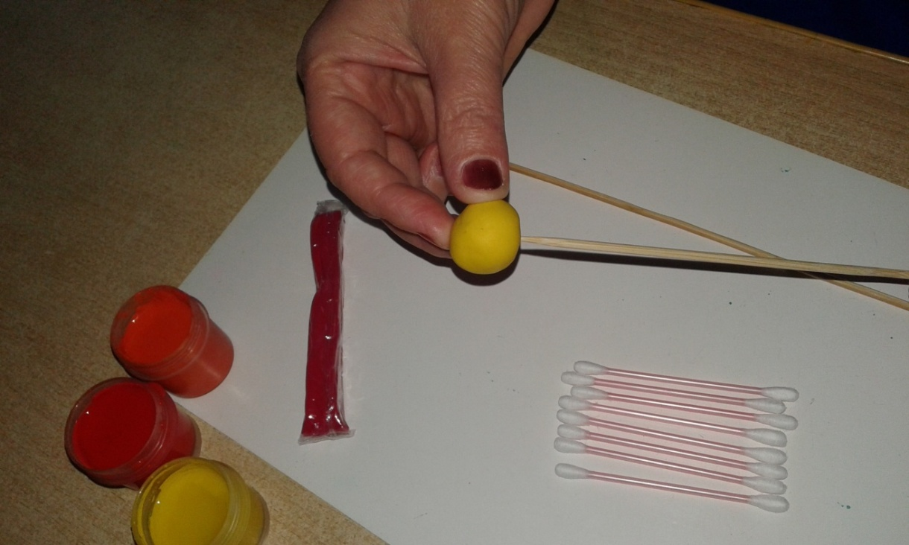
Шаг 2. Берём ватные палочки, разрезаем пополам и обмакиваем в гуашь любого цвета
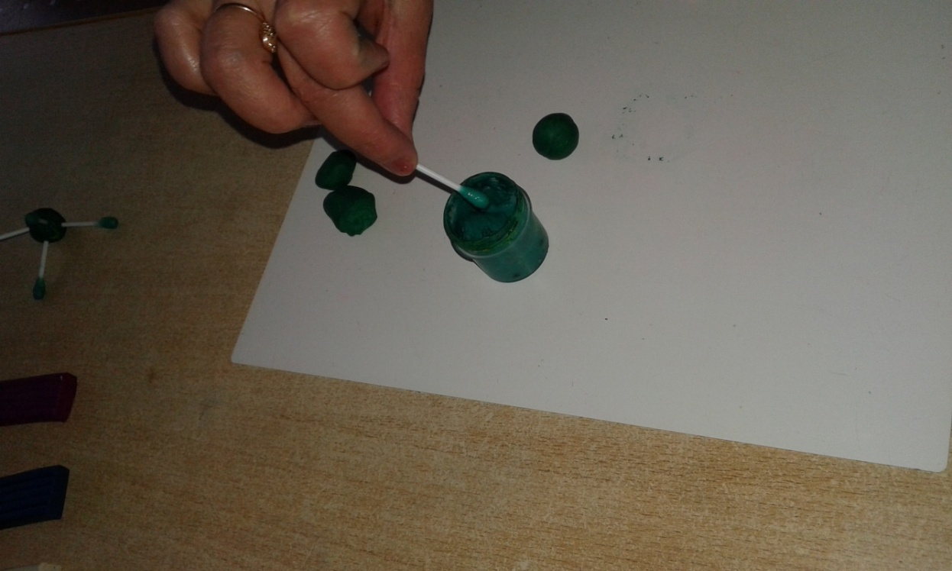
Шаг 3. Берём уже цветную половинку ватной палочки , вставляем в пластилиновый шарик (серединку цветка) и так повторяем неоднократно,пока не получится вот так:
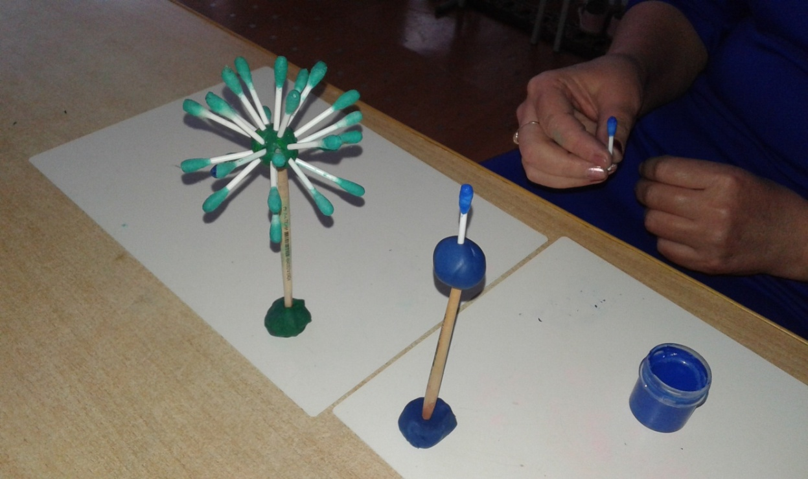
Если вы хотите жёлтый цветок, берём жёлтый пластилин для серединки цветка и обмакиваем ватные палочки, получаются вот такие лепестки.
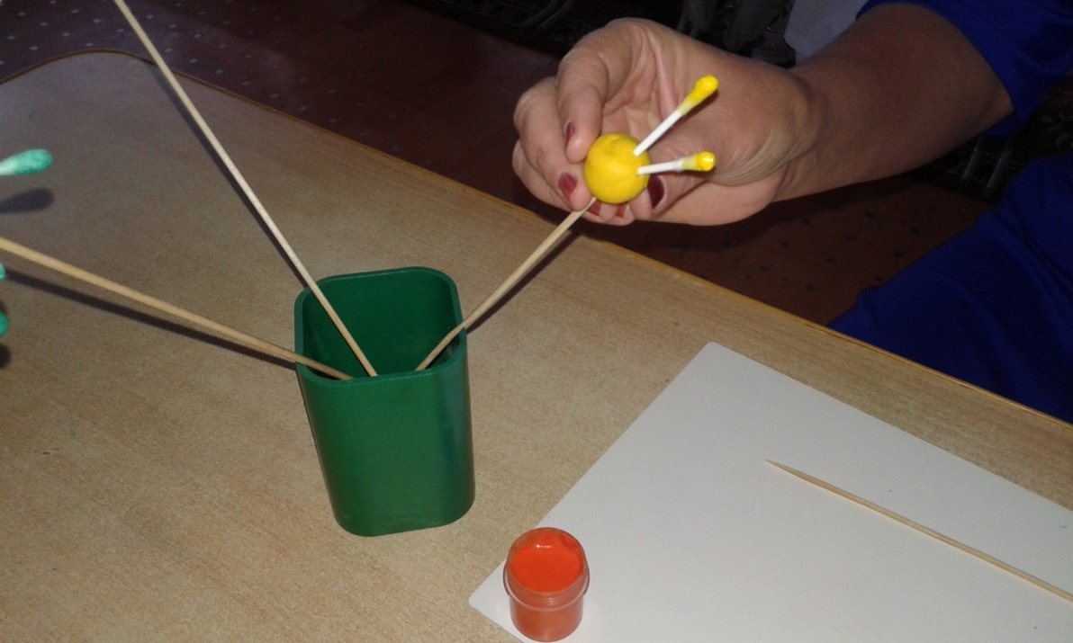
Вот такие «цветы небывалой красоты» мы приготовили для всех мамочек.
В итоге все участники мастер-класса остались довольными и счастливыми от времени, проведённого вместе в приготовлении подарка.

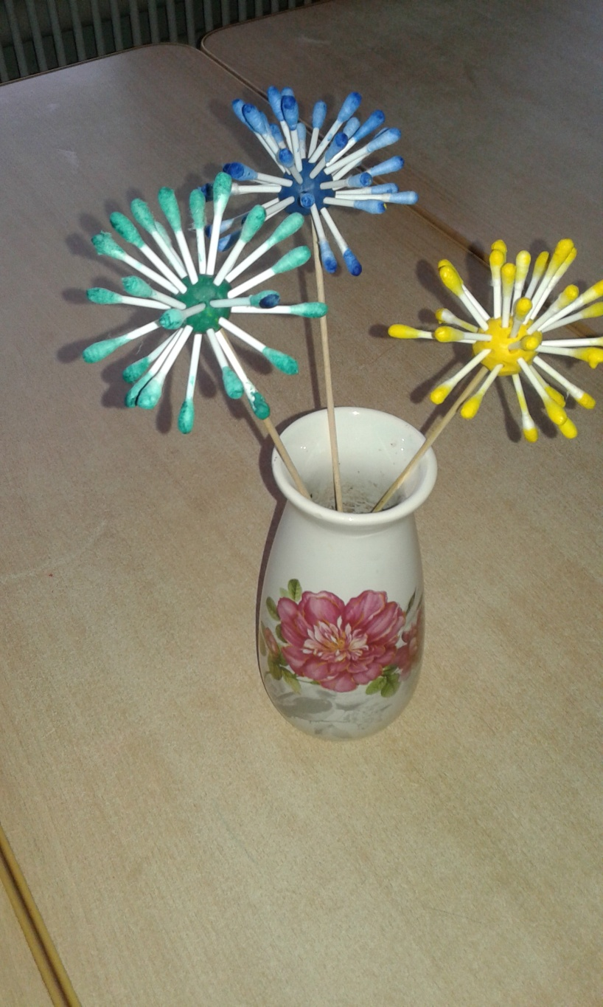
Порадуйтесь вместе с нами! Спасибо за внимание!

